**八、中小企业声明函**

本公司（联合体）郑重声明，根据《政府采购促进中小企业发展管理办法》（财库﹝2020﹞46 号）的规定，本公司（联合体）参加537567664 的 项目名采购活动，工程的施工单位全部为符合政策要求的中小企业（或者：服务全部由符合政策要求的中小企业承接）。相关企业（含联合体中的中小企业、签订分包意向协议的中小企业）的具体情况如下：

1. 项目名，属于 所属行 ；承建（承接）企业为 ，从业人员人，营业收入为 万元，资产总额为 万元，属于小型企业 ；

2、 项目名，属所属行；承建（承接）企业为 ，从业人员 人，营业收入为万元，资产总额为万元，属于小型企业；以上企业，不属于大企业的分支机构，不存在控股股东为大企业的情形，也不存在与大企业的负责人为同一人的情形。

本企业对上述声明内容的真实性负责。如有虚假，将依 法承担相应责任。

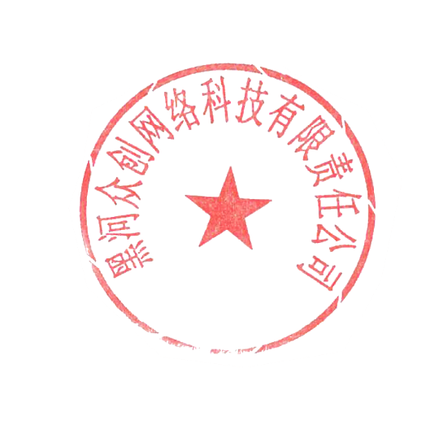

企业名称（盖章）：

日 期：1月1日